*TD-4000 드라이버 설치 방법 *

- 제품에 라벨테잎을 장착해주세요 (그림참조)
장착시, 수동으로 조절가능합니다
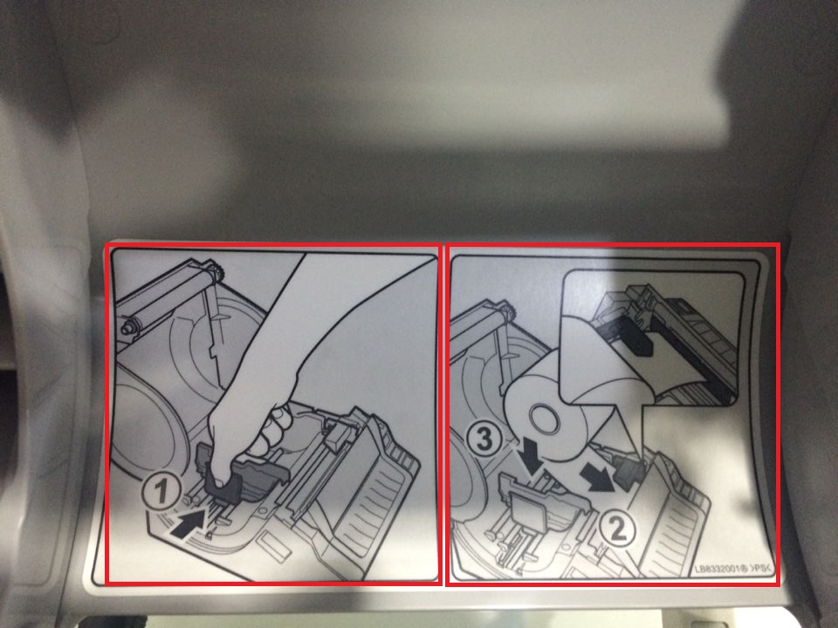

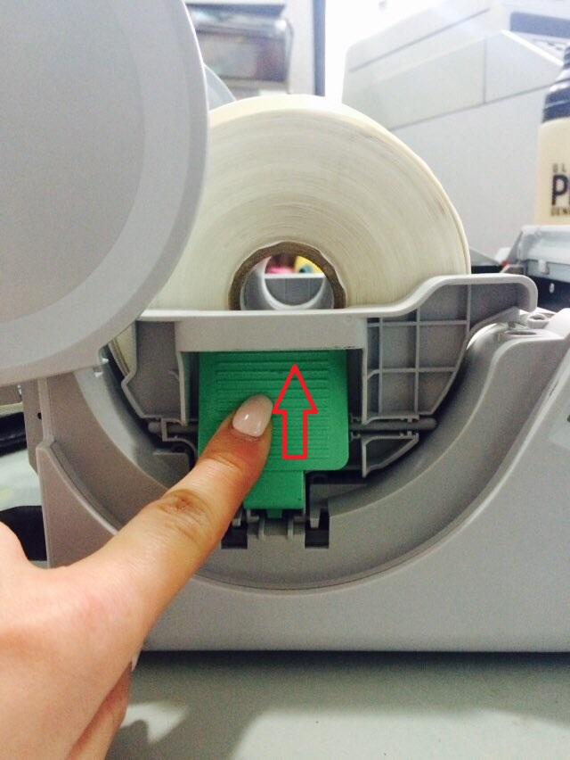

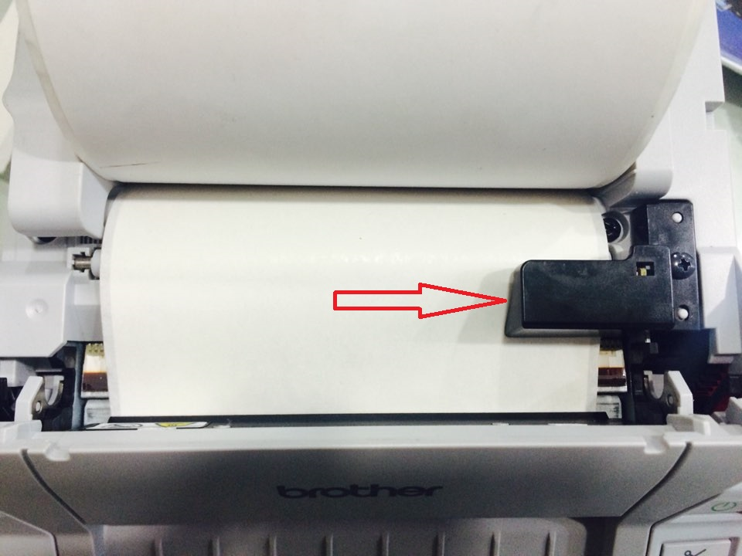

- 제품 커버를 ‘딸깍’ 소리가 들리게 닫아주세요.
초록색으로 전원버튼에 불이 들어옵니다.

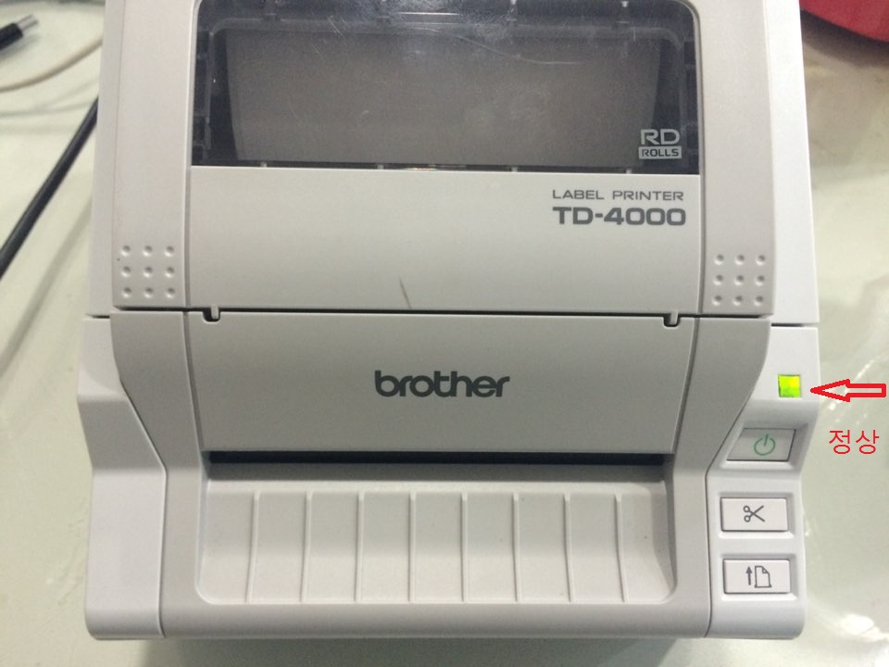
- 제품에 아답터만 연결후 전원만 켜 주세요.

- 홈페이지 http://oa.brother.co.kr 에서 하단에 사무기기 드라이버 클릭 ->제품명 입력-> 파일 다운로드 후 바탕화면에 저장

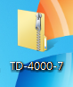

5.압축 해지후 D- SETUP 더블클릭해주세요
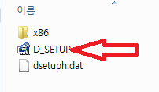

6.다음 버튼 계속 클릭해주세요.
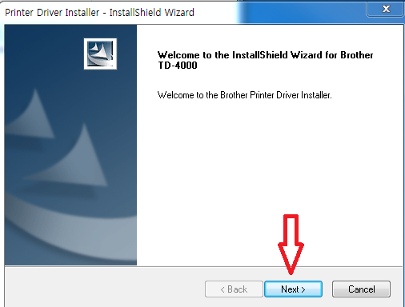

7.설치 메시지가 나오면 클릭 후 PC와 USB선 연결해주세요
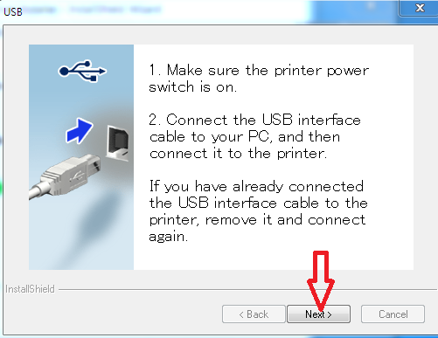

8. 연결 후 다음버튼 클릭하면 정상적으로 드라이버 설치가 완료됩니다.
. 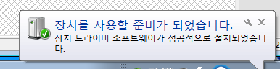

.

*P- touch Editor 사용법 *
- 홈페이지 http://oa.brother.co.kr 에서 하단에 사무기기 드라이버 클 릭 ->제품구분 : 라벨터치 / 분류선택: P- touch Editor 선택 후 검색
파일 다운로드 후 바탕화면에 저장

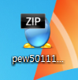

- 압축 해지 후 더블클릭해서 설치해주세요
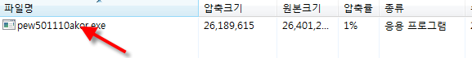
- 설치 완료후 바탕화면에 아이콘이 생성됩니다.

